

СОВЕТ ПРИВОЛЖСКОГО МУНИЦИПАЛЬНОГО РАЙОНА

РЕШЕНИЕ

от 27.02.2025 № 6
г. Приволжск

Об утверждении наказов избирателей
депутатам Совета Приволжского муниципального района
на 2025 год

Руководствуясь Конституцией Российской Федерации, Федеральным законом «Об общих принципах организации местного самоуправления в Российской Федерации» от 06.10.2003 № 131-ФЗ в действующей редакции, Уставом Приволжского муниципального района, решением от 27.11.2014 г № 85 «Об утверждении Положения «О наказах избирателей депутатам Совета Приволжского муниципального района» Совет района

РЕШИЛ:

1. Утвердить наказы избирателей депутатам Совета Приволжского муниципального района на 2025 год. (Приложение № 1)
2. Опубликовать настоящее решение в информационном бюллетене «Вестник Совета и администрации Приволжского муниципального района» и разместить на сайте администрации Приволжского муниципального района в сети Интернет.
3. Настоящее решение вступает в силу с момента опубликования и распространяется на правоотношения, возникшие с 01.01.2025 года.

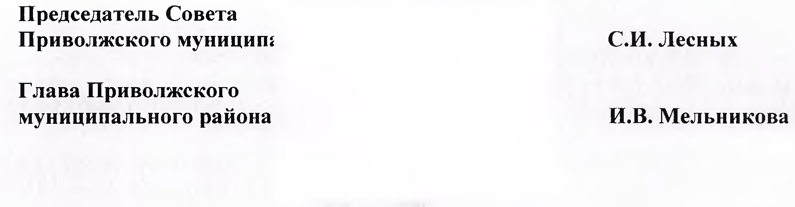



Приложение № 1
к решению Совета района
от 27.02.2025 г № 6

№ | Ф.И.О. депутата | Наказ, населенный пункт
1 | Зобнин А. В. | Замена окон в МКОУ ОШ № 12 г. Приволжска  - 300,0 тыс. руб.
2 | Парменов К. В. | Замена окон в МКОУ ОШ № 12 г. Приволжска  - 300,0 тыс. руб.
3 | Астафьева И. Л. | Замена окон в МКОУ ОШ № 12 г. Приволжска  - 300,0 тыс. руб.
4 | Королев JI.A. | Укрепление материально-технической базы МКОУ Плесская СШ (одежда сцены, стенды, флаги и др.).  - 300 тыс. руб.
5 | Чистов А. Л.
6 | Ветчинникова И. Б.
7 | Берендеев П.В. | Очистка противопожарного пруда в д. Василево за д.14.  - 200,0 тыс. руб.
8 | Лебедева М. В.
9 | Дорошенко Н. В. | Разработка технической и проектной документации на газификацию Толпыгинского СДК  - 100,0 тыс. руб.
10 | Привалова Н.В. | - Очистка и углубление пруда в с. Георгиевское  - 100,0 тыс. руб.
11 | Дрягунов Д. В. | - Подсыпка дороги д. Мескорицы Новского сельского поселения  - 100,0 тыс. руб.
12 | Тараников В. Д. | -Замена газового котла в КБО с Горки – Чириковы  - 65,0 тыс. руб.  - Возведение мосточков на пруду д Поверстное (Южный)  - 35,0 тыс. руб.
13 | Лесных С. И. | Газификация муниципальных учреждений: оформление документации, приобретение оборудования, работы  - 300 тыс. руб.
14 | Сазанова И.И.
15 | Борщева Е. В.

